Link bai bao goc: https://doi.org/10.1186/s12888-022-04393-1
* Day la tap chi truc tuyen (online/open access). Bai bao duoc xuat ban dang dien tu, khong co so trang tap chi truyen thong. So trang trong ban dich nay la so thu tu trang cua bai bao (Page X of Y).
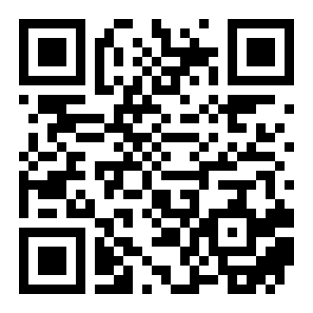
Quet QR de truy cap bai bao goc

BÀI BÁO 6: Tỷ lệ và các yếu tố liên quan của trầm cảm, lo âu và căng thẳng ở học sinh trung học phổ thông tại Tây Bắc Ethiopia, 2021

THÔNG TIN THƯ MỤC / BIBLIOGRAPHIC INFORMATION
- Tiêu đề gốc (English): Prevalence and associated factors of depression, anxiety, and stress among high school students in Northwest Ethiopia, 2021
- Tiêu đề dịch (Vietnamese): Tỷ lệ và các yếu tố liên quan của trầm cảm, lo âu và căng thẳng ở học sinh trung học phổ thông tại Tây Bắc Ethiopia, 2021
- Tác giả: Girum Nakie, Tesfaye Segon, Mamaru Melkam, Getachew Tesfaw Desalegn, Tadele Amare Zeleke
- Cơ quan: Khoa Tâm thần, Trường Y và Khoa học Sức khỏe, Đại học Gondar, Ethiopia; Đại học Metu, Ethiopia
- Tạp chí: BMC Psychiatry, 2022, 22:739
- DOI: 10.1186/s12888-022-04393-1
- PMID: 36443717 | PMCID: PMC9707065
--- Trang 1/12, BMC Psychiatry, 22:739, tháng 11/2022 ---

TÓM TẮT
Bối cảnh: Nhiều nghiên cứu đã cho thấy rằng kết quả học tập của học sinh ở trường bị ảnh hưởng bởi các triệu chứng trầm cảm, lo âu và căng thẳng, những triệu chứng này có thể làm suy giảm thành tích học tập và dẫn đến bỏ học. Tuy nhiên, cho đến nay, chưa có nghiên cứu nào đánh giá đồng thời ba rối loạn này ở học sinh trung học phổ thông tại châu Phi. Do đó, trong nghiên cứu này, chúng tôi nhằm mục đích đánh giá tỷ lệ hiện mắc của trầm cảm, lo âu, căng thẳng và các yếu tố liên quan của chúng ở học sinh trung học phổ thông tại Tây Bắc Ethiopia.
Phương pháp: Một nghiên cứu cắt ngang dựa trên cơ sở đã được tiến hành. Kỹ thuật lấy mẫu ngẫu nhiên đơn giản được sử dụng để chọn 849 người tham gia từ sáu trường trung học phổ thông tại Tây Bắc Ethiopia. Bảng câu hỏi Thang đo Trầm cảm, Lo âu và Căng thẳng (DASS-21) tự điền được sử dụng để thu thập dữ liệu. Dữ liệu được phân tích bằng phần mềm SPSS phiên bản 25.0. Phân tích hai biến và đa biến được thực hiện để xác định các yếu tố liên quan đến DAS.
Kết quả: Tỷ lệ hiện mắc của trầm cảm, lo âu và căng thẳng lần lượt là 41,4%, 66,7% và 52,2%. Giới tính nữ (AOR (Tỷ số chênh đã hiệu chỉnh - Adjusted Odds Ratio) = 1,304, KTC 95% = 1,006–1,849), nhai khat nguy cơ cao (AOR = 5,595, KTC 95% = 2,357–11,132), có ám ảnh xã hội (AOR = 1,416, KTC 95% = 1,045–1,919) có liên quan đến trầm cảm. Hút thuốc lá nguy cơ cao (AOR = 4,777, KTC 95% = 1,407–7304), có tiền sử bệnh mãn tính (AOR = 2,099, KTC 95% = 1,045–4,218), và có tiền sử bệnh tâm thần trong gia đình (AOR = 1,777, KTC 95% = 1,028–3,073) có liên quan đến lo âu. Căng thẳng có liên quan đến uống rượu nguy cơ cao (AOR = 1,828, KTC 95% = 1,012–3,303), cư trú nông thôn (AOR = 1,395, KTC 95% = 1,010–1,925), và hỗ trợ xã hội kém (AOR = 1,7391, KTC 95% = 1,203–2,515).
Kết luận: Gánh nặng của DAS ở học sinh trung học phổ thông được tìm thấy là cao. Giới tính nữ, nhai khat và có ám ảnh xã hội có liên quan đến trầm cảm. Ngược lại, hút thuốc lá, có bệnh mãn tính và có tiền sử bệnh tâm thần trong gia đình đều liên quan đến lo âu. Uống rượu nguy cơ cao, hỗ trợ xã hội kém và cư trú nông thôn có liên quan tích cực đến căng thẳng. Do đó, việc mở rộng dịch vụ sức khỏe tâm thần đến tất cả các trường trung học phổ thông và tăng cường các dịch vụ tư vấn hiện có được khuyến nghị.
Từ khóa: Trầm cảm, Lo âu, Căng thẳng, Trung học phổ thông, Học sinh, Ethiopia

GIỚI THIỆU
Học sinh phải thích nghi với nhiều thay đổi tâm lý xã hội khác nhau bên cạnh việc đối phó với các yêu cầu học thuật và xã hội của sự nghiệp chuyên môn tương lai của họ. Kỳ vọng cao về thành tích học tập đã tạo ra một môi trường rất căng thẳng, nếu không được điều trị, có thể gây nguy hại cho sức khỏe thể chất và tâm thần của họ. Tỷ lệ hiện mắc được báo cáo của trầm cảm, lo âu và căng thẳng khác nhau giữa các nghiên cứu và từ nơi này sang nơi khác. Một cuộc khảo sát được thực hiện ở 17 quốc gia trên thanh thiếu niên cho thấy, trung bình, cứ 20 người thì có 1 người báo cáo đã từng trải qua một giai đoạn trầm cảm. Trầm cảm là nguyên nhân hàng đầu gây ra khuyết tật và là nguyên nhân đóng góp lớn thứ tư vào gánh nặng bệnh tật toàn cầu. Theo Hiệp hội Hoàng gia về Y tế Công cộng và Phong trào Sức khỏe Trẻ, vấn đề này đã tăng 70% trong 25 năm qua ở người trẻ tuổi. Ở các nước đang phát triển, gánh nặng trầm cảm, lo âu và căng thẳng cũng đang gia tăng ở thanh thiếu niên.
--- Trang 2/12, BMC Psychiatry, 22:739, tháng 11/2022 ---
Nhiều nghiên cứu đã cho thấy rằng kết quả học tập của học sinh ở trường bị ảnh hưởng bởi các triệu chứng trầm cảm, lo âu và căng thẳng, những triệu chứng này có thể làm suy giảm thành tích học tập, dẫn đến suy thoái trong các mối quan hệ, và các vấn đề hôn nhân và ảnh hưởng đến việc làm trong tương lai. Gần đây, trầm cảm được ước tính ảnh hưởng đến 350 triệu người trên toàn thế giới. Nó can thiệp vào khả năng cảm xúc, nhận thức và xã hội của cá nhân, có thể dẫn đến thiếu việc làm và giảm năng suất. Các triệu chứng của ba rối loạn này cũng có thể dẫn đến thiếu giao tiếp với bạn bè và thành viên gia đình; lạm dụng chất gây nghiện; cảm giác bị bỏ rơi; ý tưởng giết người; và xu hướng tự sát có thể xảy ra.
Sử dụng Thang đo Trầm cảm, Lo âu và Căng thẳng 21 mục, một nghiên cứu cắt ngang trên 350 học sinh tại một trường nội trú được chọn ở Malaysia cho thấy tỷ lệ hiện mắc của trầm cảm, lo âu và căng thẳng lần lượt là 39,7%, 67,1% và 44,9%. Bằng cách sử dụng thang đo DASS 42, một nghiên cứu được thực hiện trên 48.720 học sinh trung học cơ sở tại Baghdad, Iraq cho thấy tỷ lệ hiện mắc của triệu chứng trầm cảm, lo âu và căng thẳng lần lượt là 29,4%, 40,6% và 51,1%. Một nghiên cứu cắt ngang được thực hiện để đánh giá tỷ lệ hiện mắc các vấn đề sức khỏe tâm lý ở thanh thiếu niên Trung Quốc trong đợt bùng phát COVID-19 (Bệnh virus corona 2019 - Coronavirus Disease 2019) bằng cách sử dụng Bảng câu hỏi Sức khỏe Bệnh nhân (PHQ-9) cho triệu chứng trầm cảm và bảng câu hỏi Rối loạn Lo âu Tổng quát (GAD-7) cho triệu chứng lo âu. Do đó, tỷ lệ hiện mắc của triệu chứng trầm cảm và lo âu lần lượt là 43,7% và 37,4%. Bằng cách sử dụng thang đo DAS, đã có hai nghiên cứu cắt ngang khác nhau được thực hiện tại Ấn Độ. Tỷ lệ hiện mắc của trầm cảm, lo âu và căng thẳng ở 830 học sinh trung học cơ sở Manipur lần lượt là 19,5%, 24,4% và 21,1%, trong khi ở học sinh Chandigarh, tỷ lệ hiện mắc của DAS lần lượt là 65,53%, 80,85% và 47,02%.
Một nghiên cứu cắt ngang được thực hiện trên 545 nữ sinh trung học phổ thông Ả Rập Saudi và cho thấy tỷ lệ hiện mắc của triệu chứng trầm cảm, lo âu và căng thẳng lần lượt là 41,5%, 66,2% và 52,5%. Hơn nữa, một nghiên cứu khác được thực hiện trên nam sinh vị thành niên cho thấy hơn một phần ba số người tham gia (38,2%) bị trầm cảm, trong khi 48,9% có lo âu và 35,5% có căng thẳng. Một nghiên cứu cắt ngang được thực hiện tại vùng al-Qassim trên 1245 học sinh trung học cơ sở sử dụng Bảng câu hỏi Sức khỏe Bệnh nhân (PHQ-9) để đánh giá trầm cảm và GAD7 cho lo âu. Nghiên cứu cho thấy 34% bị trầm cảm nhẹ, 24,6% bị trầm cảm trung bình, 10,4% bị trầm cảm trung bình nặng, và 5,0% bị trầm cảm nặng trong khi 34,1% có lo âu nhẹ, 19,5% có lo âu trung bình, và 9,8% có lo âu nặng.
Theo một nghiên cứu cắt ngang dựa trên cơ sở được thực hiện trên 265 sinh viên đại học tại Đại học Arsi, Ethiopia, tỷ lệ hiện mắc của trầm cảm, lo âu và căng thẳng lần lượt là 52,3%, 60,8% và 40,4%. Có nhiều yếu tố liên quan đến sự xuất hiện của các rối loạn này. Giới tính nữ, nhóm tuổi trẻ, tình trạng học vấn thấp của cha mẹ, và kết quả học tập kém đều có liên quan đáng kể đến các triệu chứng trầm cảm, lo âu và căng thẳng ở học sinh trung học phổ thông. Ngoài các đặc điểm nhân khẩu học của cá nhân, những người có tiền sử gia đình mắc rối loạn tâm thần, tự gây hại bản thân, sống với người thân hoặc một mình, có ít hỗ trợ xã hội, và độc thân đều liên quan đến các triệu chứng trầm cảm, lo âu và căng thẳng ở học sinh trung học phổ thông. Nghiên cứu về DAS ở học sinh trung học phổ thông tại Ấn Độ và các nghiên cứu khác nhau khác cho thấy rằng uống rượu, hút thuốc lá thỉnh thoảng và các chất khác có liên quan chặt chẽ đến các triệu chứng trầm cảm, lo âu và căng thẳng.
Trong khi trầm cảm, lo âu và căng thẳng ở học sinh trung học phổ thông đã được nghiên cứu tương đối nhiều ở các nước phát triển, rất ít nghiên cứu có sẵn ở các nước đang phát triển, bao gồm Ethiopia. Mặc dù ba rối loạn này đã được nghiên cứu trên sinh viên đại học, theo công cụ tìm kiếm của chúng tôi, không có nghiên cứu nào được công bố ở châu Phi về thanh thiếu niên trung học phổ thông. Do đó, nghiên cứu này sẽ đánh giá trầm cảm, lo âu, căng thẳng và các yếu tố khác nhau có thể dẫn đến can thiệp sớm cho các trở ngại tiếp theo ở học sinh trung học phổ thông.

PHƯƠNG PHÁP VÀ TÀI LIỆU

Khu vực nghiên cứu và dân số
Một nghiên cứu cắt ngang dựa trên cơ sở đã được thực hiện vào tháng 4 năm 2021 tại sáu trường trung học phổ thông ở Tây Bắc Ethiopia. Đó là các trường trung học Adet, Selamber, Densa Bata, Debre Mewi, Agita và Gosheye. Khu vực nghiên cứu chủ yếu thuộc vùng Amhara, có diện tích 1018,11 km2, và có tổng dân số 214.852 người, trong đó 107.010 là nam giới và 107.842 là nữ giới. 8,92% sống ở thành phố, 98,19% là tín đồ Cơ Đốc giáo Chính thống, 1,76% là người Hồi giáo, và 99,94% thuộc nhóm dân tộc Amhara. Tất cả học sinh trung học phổ thông tham dự lớp học trong thời gian thu thập dữ liệu được đưa vào nghiên cứu; trong khi những học sinh không thể giao tiếp do bệnh cấp tính trong thời gian thu thập dữ liệu tại trường bị loại trừ.
--- Trang 3/12, BMC Psychiatry, 22:739, tháng 11/2022 ---

Xác định cỡ mẫu và quy trình lấy mẫu
Cỡ mẫu được xác định bằng cách sử dụng công thức dân số đơn. Tỷ lệ hiện mắc của trầm cảm, lo âu và căng thẳng được lấy từ một nghiên cứu đã công bố trước đó trên sinh viên Đại học Arsi tại Ethiopia là 52,3%, 60,8% và 40,4%. Bằng cách giả định khoảng tin cậy 95% (KTC) và sai số biên 5%, do đó cho mục tiêu đầu tiên, tính toán tỷ lệ hiện mắc của trầm cảm như sau:
n = (Za/2)2 x p (1 - p) / d2; n = (1,96)2 x 0,523 x 0,477 / (0,05)2 = 383
Do đó, chúng tôi sử dụng lấy mẫu đa giai đoạn với hai giai đoạn, chúng tôi xem xét giai đoạn và nhân cỡ mẫu với số giai đoạn. Do đó 383 x 2 = 766.
Bao gồm 10% tỷ lệ không phản hồi, cỡ mẫu cuối cùng là 766 + 77 = 843. Cỡ mẫu cho mục tiêu thứ hai và thứ ba bằng cách sử dụng p là tỷ lệ hiện mắc của lo âu và căng thẳng là 60,8% và 40,4%. Nhưng cỡ mẫu tính toán được trở thành 805 và 814 tương ứng, đều nhỏ hơn 843. Do đó, cỡ mẫu tối thiểu cho nghiên cứu này là 843.
Kỹ thuật lấy mẫu phân tầng đa giai đoạn đã được sử dụng. Có nhiều trường trong khu vực. Cho nghiên cứu này, sáu trường trung học phổ thông công lập được chọn ngẫu nhiên trong khu vực. Sau đó, tổng cỡ mẫu cho nghiên cứu được phân bổ tỷ lệ thuận cho các trường theo số lượng học sinh ở mỗi trường. Trong mỗi trường, cỡ mẫu lại được phân bổ tỷ lệ thuận cho các khối lớp (lớp chín, mười một và mười hai) theo quy mô lớp. Sau đó, kỹ thuật lấy mẫu ngẫu nhiên đơn giản được sử dụng để chọn từng người tham gia từ mỗi tầng (khối lớp) bằng phương pháp tạo số nhận dạng ngẫu nhiên trên máy tính. Cuối cùng, các học sinh được chọn từ tất cả các khối lớp được đưa đến một hội trường và các bảng câu hỏi được phát sau khi định hướng.

Công cụ thu thập dữ liệu
Dữ liệu được thu thập bằng bảng câu hỏi tự điền có cấu trúc gồm năm phần: Phần một là các đặc điểm nhân khẩu học - xã hội như tuổi, giới tính, khối lớp và các thông tin tương tự được thu thập bằng bảng câu hỏi có cấu trúc. Trong phần hai, Thang đo Trầm cảm, Lo âu và Căng thẳng (DASS-21) được sử dụng để đo trầm cảm, lo âu và căng thẳng. Bảng câu hỏi này đã được xác thực ở các nước châu Phi; các thang con trầm cảm, lo âu và căng thẳng có giá trị Cronbach's alpha lần lượt là 0,81, 0,89 và 0,78. Mỗi thang đo trong ba thang đo DASS-21 chứa 7 mục, được chia thành các thang con có nội dung tương tự. Người tham gia được yêu cầu đánh giá các triệu chứng của họ trong tuần trước đó trong mỗi lĩnh vực, từ 0 (hoàn toàn không áp dụng) đến 3 (áp dụng hầu hết thời gian). Điểm số của mỗi chiều được cộng lại. Điểm số kết quả được nhân với hai và sau đó được phân loại là bình thường, nhẹ, trung bình, nặng và cực kỳ nặng theo hướng dẫn DASS. Theo đó, đối với người tham gia có trầm cảm, điểm 0–9 được coi là bình thường, 10–13 là nhẹ, 14–20 là trung bình, 21–27 là nặng, và 28 trở lên là cực kỳ nặng. Điểm lo âu 0–7 được coi là bình thường, 8–9 là nhẹ, 10–14 là trung bình, 15–19 là nặng, và 20 trở lên là cực kỳ nặng đối với người có lo âu. Điểm căng thẳng 0–14 được coi là bình thường, 15–18 là nhẹ, 19–25 là trung bình, 26–33 là nặng, và 34 trở lên là cực kỳ nặng đối với người tham gia đã trải qua căng thẳng. Hơn nữa, điểm số cũng có thể được phân đôi bằng cách xem xét từ nhẹ đến cực kỳ nặng là có trầm cảm, lo âu và căng thẳng và ngược lại là không. Ví dụ, đối với thang con trầm cảm, những cá nhân có điểm lớn hơn hoặc bằng 10 được coi là có trầm cảm, đối với thang con lo âu, những cá nhân có điểm lớn hơn hoặc bằng 8 được coi là có lo âu, và đối với thang con căng thẳng, những cá nhân có điểm lớn hơn hoặc bằng 15 là gợi ý có căng thẳng.
Phần ba: các yếu tố lâm sàng như ám ảnh xã hội được đánh giá bằng Thang đo Ám ảnh Xã hội (SPIN) với điểm từ 20 trở lên gợi ý ám ảnh xã hội, đã được xác thực ở Nigeria. Nó được sử dụng trên sinh viên đại học và học sinh trung học phổ thông ở Ethiopia. Tiền sử gia đình mắc bệnh tâm thần, ý tưởng và nỗ lực tự sát, và có bệnh mãn tính được đánh giá bằng các câu hỏi có/không có cấu trúc. Hỗ trợ xã hội được đo bằng thang đo hỗ trợ xã hội Oslo-3, có phạm vi từ 3 đến 14. Những người trả lời có điểm từ 3 đến 8 được coi là có hỗ trợ xã hội kém, điểm 9–11 được coi là có hỗ trợ xã hội trung bình, và điểm 12–14 được coi là có hỗ trợ xã hội mạnh.
Các yếu tố liên quan đến chất gây nghiện, bao gồm sử dụng hiện tại và sử dụng trong đời, được chuyển thể từ ASSIST (Bài Kiểm tra Sàng lọc Tham gia Rượu, Hút thuốc và Chất gây nghiện), một công cụ đã được xác thực tốt do Tổ chức Y tế Thế giới phát triển. Sử dụng trong đời: sử dụng ít nhất một lần bất kỳ chất cụ thể nào cho mục đích phi y tế ít nhất một lần trong đời (rượu, khat, thuốc lá, khác). Sử dụng rượu hiện tại: Theo thang đo ASSIST, học sinh có điểm 0–10 là nguy cơ thấp, 11–26 là nguy cơ trung bình, và 27 trở lên là người uống rượu nguy cơ cao trong ba tháng trước. Học sinh có điểm 0–3 là nguy cơ thấp, 4–26 là người sử dụng trung bình, và 27 trở lên là người sử dụng thuốc lá và khat nguy cơ cao hiện tại.
--- Trang 4/12, BMC Psychiatry, 22:739, tháng 11/2022 ---

Kiểm soát chất lượng dữ liệu
Để kiểm soát chất lượng dữ liệu, bảng câu hỏi ban đầu được soạn bằng tiếng Anh, sau đó được dịch sang tiếng Amharic, và cuối cùng được dịch ngược lại tiếng Anh bởi hai chuyên gia ngôn ngữ và bác sĩ tâm thần một cách thích hợp. Ba chuyên viên điều dưỡng cử nhân tâm thần và hai giám sát viên chuyên ngành cử nhân tâm thần đã thu thập dữ liệu bằng bảng câu hỏi tự điền. Đào tạo một ngày được cung cấp cho những người thu thập dữ liệu và giám sát viên trước khi thu thập dữ liệu thực tế. Bảng câu hỏi được thử nghiệm trước một tuần trước thời gian thu thập dữ liệu thực tế trên 5% (n = 42) đối tượng nghiên cứu không được đưa vào khảo sát chính. Do đó, công cụ đánh giá biến phụ thuộc (DAS) có Cronbach alpha cho trầm cảm, lo âu và căng thẳng lần lượt là 0,72, 0,84 và 0,87. Dựa trên phản hồi thu được từ thử nghiệm trước, một sửa đổi thích hợp đã được thực hiện đối với bảng câu hỏi.

Xử lý và phân tích dữ liệu
Dữ liệu được mã hóa và nhập vào máy tính bằng Epi Data phiên bản 4.2.02 và được xuất sang Gói Phần mềm Thống kê cho Khoa học Xã hội (SPSS) phiên bản 25 để phân tích nhằm tạo ra thống kê mô tả: trung bình, độ lệch chuẩn, tần suất và tỷ lệ phần trăm. Để xác định mối liên quan giữa biến phụ thuộc và biến độc lập, tỷ số chênh hiệu chỉnh được sử dụng trong hồi quy logistic nhị phân và mức ý nghĩa được xác định bằng khoảng tin cậy 95%. Phân tích hai biến và đa biến được thực hiện để xác định các yếu tố dự báo độc lập của các biến kết quả. Đầu tiên, mỗi biến độc lập được đưa riêng lẻ vào phân tích hai biến. Các biến có giá trị p nhỏ hơn 0,2 trong phân tích hai biến được đưa vào phân tích đa biến để phân tích thêm. Sau đó, tỷ số chênh hiệu chỉnh với KTC 95% được tính cho các biến có giá trị p nhỏ hơn 0,05 trong phân tích đa biến của mô hình hồi quy logistic nhị phân và được coi là có liên quan đáng kể về mặt thống kê với các biến phụ thuộc.

KẾT QUẢ

Đặc điểm nhân khẩu học - xã hội của người tham gia
Tám trăm bốn mươi chín đối tượng được đưa vào nghiên cứu, và tỷ lệ phản hồi tổng thể là 810 (96,1%). Tuổi trung bình của người tham gia là 18,59 ± 1,792, dao động từ 15 đến 25 tuổi, và 537 (66,3%) trong số họ có tuổi từ 15 đến 19. Hơn một nửa số học sinh là nữ 427 (52,7%) và có nguồn gốc từ vùng nông thôn 571 (70,5%). Đa số người trả lời, 631 (77,9%), sống với cả hai cha mẹ, 77 (9,5%) sống với cha hoặc mẹ đơn thân, 53 (6,5%) sống một mình; và 49 (6,0%) người trả lời sống với người thân (Bảng 1).
--- Trang 5/12, BMC Psychiatry, 22:739, tháng 11/2022 ---
Bảng 1: Đặc điểm nhân khẩu học-xã hội của người tham gia tại các trường trung học phổ thông Tây Bắc Ethiopia, 2021 (n=810)
Biến | Danh mục | Tần suất | Phần trăm
Giới tính | Nam | 383 | 47,3
 | Nữ | 427 | 52,7
Tuổi | ≤19 | 537 | 66,3
 | ≥20 | 273 | 33,7
Nơi xuất thân | Nông thôn | 571 | 70,5
 | Thành thị | 239 | 29,5
Sắp xếp sống | Cả hai cha mẹ (cha và mẹ) | 631 | 77,9
 | Cha hoặc mẹ đơn thân | 77 | 9,5
 | Một mình | 53 | 6,5
 | Người thân | 49 | 6,0
Trình độ học vấn của cha | Không biết đọc và viết | 215 | 26,5
 | Biết đọc viết nhưng không học chính quy | 458 | 56,5
 | Học lớp 1-8 | 75 | 9,3
 | Trung học | 31 | 3,8
 | Cao đẳng trở lên | 31 | 3,8
Trình độ học vấn của mẹ | Không biết đọc và viết | 574 | 70,9
 | Biết đọc viết nhưng không học chính quy | 169 | 20,9
 | Học lớp 1-8 | 36 | 4,4
 | Trung học | 16 | 2,0
 | Cao đẳng trở lên | 15 | 1,9
Tình trạng hôn nhân | Đã kết hôn | 42 | 5,2
 | Độc thân | 758 | 93,6
 | Ly hôn | 10 | 1,2
Khối lớp | 9 | 255 | 31,5
 | 10 | 204 | 25,2
 | 11 | 196 | 24,2
 | 12 | 155 | 19,1
Kết quả học tập | ≤49,99 | 68 | 8,4
 | 50–74,99 | 504 | 62,2
 | 75–84,99 | 167 | 20,6
 | ≥85 | 71 | 8,8
Vắng mặt | Có | 99 | 12,2
 | Không | 711 | 87,8

Đặc điểm lâm sàng của người trả lời
Hơn một phần ba số người tham gia 302 (37,3%) có ám ảnh xã hội, 91 (11,2%) có tiền sử gia đình mắc bệnh tâm thần, và 55 (6,3%) học sinh có bệnh mãn tính đã biết. Về hành vi tự sát, 79 (9,8%) người trả lời đã có ý tưởng tự sát và 34 (4,2%) người trả lời đã có ý tưởng và nỗ lực tự sát ít nhất một lần trong đời (Bảng 2).
--- Trang 6/12, BMC Psychiatry, 22:739, tháng 11/2022 ---
Bảng 2: Đặc điểm lâm sàng của người tham gia tại các trường trung học phổ thông Tây Bắc Ethiopia, 2021 (n=810)
Biến | Danh mục | Tần suất | Phần trăm
Có bệnh mãn tính đã biết | Có | 58 | 7,2
 | Không | 752 | 92,8
Ám ảnh xã hội | Có | 302 | 37,3
 | Không | 508 | 62,7
Ý tưởng tự sát trong đời | Có | 79 | 9,8
 | Không | 731 | 90,2
Ý tưởng tự sát 12 tháng | Có | 43 | 5,3
 | Không | 767 | 94,7
Nỗ lực tự sát trong đời | Có | 34 | 4,2
 | Không | 776 | 95,8
Nỗ lực tự sát 12 tháng | Có | 18 | 2,2
 | Không | 792 | 97,8
Tiền sử gia đình mắc bệnh tâm thần | Có | 91 | 11,2
 | Không | 719 | 88,8
Hỗ trợ xã hội | Kém | 249 | 30,9
 | Trung bình | 310 | 38,3
 | Mạnh | 251 | 31,0

Đặc điểm liên quan đến sử dụng chất gây nghiện
Về sử dụng chất gây nghiện, 377 (46,5%) đã uống rượu ít nhất một lần trong đời, trong khi sử dụng khat và thuốc lá trong đời lần lượt là 82 (10,1%) và 61 (7,5%). Khoảng ba phần tư số người tham gia (77,2%) là người uống rượu nguy cơ thấp, trong khi người uống rượu nguy cơ trung bình và cao lần lượt là 120 (14,8%) và 67 (8,3%) (Bảng 3).
Bảng 3: Mô tả liên quan đến sử dụng chất gây nghiện của người tham gia tại các trường trung học phổ thông Tây Bắc Ethiopia, 2021 (n=849)
Biến | Danh mục | Tần suất | Phần trăm
Rượu | Nguy cơ thấp | 625 | 77,2
 | Trung bình | 121 | 14,9
 | Nguy cơ cao | 64 | 7,9
Khat | Nguy cơ thấp | 748 | 92,3
 | Trung bình | 24 | 3,0
 | Nguy cơ cao | 38 | 4,7
Thuốc lá | Nguy cơ thấp | 757 | 93,5
 | Trung bình | 20 | 2,5
 | Nguy cơ cao | 33 | 4,1

Tỷ lệ hiện mắc của trầm cảm, lo âu và căng thẳng
Tỷ lệ hiện mắc tổng thể của trầm cảm, lo âu và căng thẳng trong nghiên cứu này được tìm thấy lần lượt là 41,4% (KTC 95%: 38,0, 44,8%), 66,7% (KTC 95%: 66,4, 66,9%), và 52,2% (KTC 95%: 49,1, 56,0%). Một trăm lẻ chín (13,5%) người trả lời có trầm cảm nhẹ, 124 (15,3%) có trầm cảm trung bình, 65 (8,0%) có trầm cảm nặng, và 37 (4,6%) có trầm cảm cực kỳ nặng. Tương tự, 117 (14,4%) người trả lời có căng thẳng nhẹ, 197 (24,3%) có căng thẳng trung bình, 98 (12,1%) có căng thẳng nặng, và 14 (1,7%) có căng thẳng cực kỳ nặng (Hình 1).

Các yếu tố liên quan đến trầm cảm
Trong nghiên cứu này, giới tính, tuổi, tình trạng học vấn của cha, khối lớp, vắng mặt, bệnh mãn tính đồng mắc, tiền sử gia đình mắc bệnh tâm thần, ám ảnh xã hội, và nhai khat là các yếu tố liên quan đến trầm cảm với giá trị p nhỏ hơn 0,2 trong phân tích hai biến. Cuối cùng, phân tích đa biến cho thấy giới tính, nhai khat và ám ảnh xã hội được tìm thấy có liên quan đáng kể đến trầm cảm với KTC 95% và giá trị p nhỏ hơn hoặc bằng 0,05. Nữ sinh có khả năng phát triển trầm cảm cao gấp 1,3 lần so với nam sinh (AOR = 1,304, KTC 95% = 1,006–1,849) và người nhai khat nguy cơ cao có khả năng mắc trầm cảm cao gấp 5,6 lần (AOR = 5,595, KTC 95% = 2,357–11,132) so với người nhai khat nguy cơ thấp. Một yếu tố liên quan khác với trầm cảm là có ám ảnh xã hội (AOR = 1,416, KTC 95% = 1,045–1,919), có khả năng mắc trầm cảm cao gấp 1,4 lần so với những người không có (Bảng 4).
--- Trang 7/12, BMC Psychiatry, 22:739, tháng 11/2022 ---
Bảng 4: Phân tích hồi quy hai biến và đa biến cho mối liên quan giữa các biến độc lập và trầm cảm ở học sinh trung học phổ thông Tây Bắc Ethiopia, 2021 (n=810)
Biến | Danh mục | Trầm cảm Có | Trầm cảm Không | COR và KTC 95% | AOR và KTC 95% | Giá trị p
Giới tính | Nữ | 198 | 229 | 1,553(1,170–2,059) | 1,304(1,006–1,849) | 0,046*
 | Nam | 137 | 246 | 1 | 1 | 1
Tuổi | ≤19 | 233 | 304 | 1,285(0,953–1,732) | 1,149(0,824–1,601) | 0,413
 | ≥20 | 102 | 171 | 1 | 1 | 1
Khối lớp | 9 | 120 | 135 | 1,264(0,844–1,892) | 1,123(0,729–1,276) | 0,600
 | 10 | 75 | 129 | 0,827(0,539–1,268) | 0,763(0,471–1,218) | 0,257
 | 11 | 76 | 120 | 0,901(0,586–1,384) | 0,822(0,522–1,296) | 0,399
 | 12 | 64 | 91 | 1 | 1 | 1
Trình độ học vấn của cha | Không biết đọc viết | 104 | 111 | 1,642(1,008–5,202) | 2,251(0,961–5,170) | 0,061
 | Biết đọc viết nhưng không học chính quy | 184 | 274 | 1,642(0,522–3,221) | 1,694(0,731–3,925) | 0,219
 | Học lớp 1-8 | 26 | 49 | 1,544(0,535–4,456) | 1,493(0,576–3,872) | 0,409
 | Trung học | 12 | 19 | 1,544(0,535–4,456) | 1,699(0,508–5,084) | 0,343
 | Cao đẳng trở lên | 9 | 22 | 1 | 1 | 1
Vắng mặt | Có | 48 | 51 | 1,390(0,912–2,120) | 1,149(0,805–1,967) | 0,314
 | Không | 287 | 424 | 1 | 1 | 1
Bệnh mãn tính | Có | 29 | 29 | 1,458(0,854–2,488) | 1,277(0,718–2,272) | 0,405
 | Không | 306 | 446 | 1 | 1 | 1
Tiền sử gia đình mắc bệnh tâm thần | Có | 44 | 47 | 1,377(0,889–2,152) | 1,134(0,709–1,813) | 0,601
 | Không | 291 | 428 | 1 | 1 | 1
Ám ảnh xã hội | Có | 146 | 156 | 1,580(1,184–2,108) | 1,416(1,045–1,919) | 0,025*
 | Không | 189 | 319 | 1 | 1 | 1
Nhai khat | Nguy cơ cao | 31 | 7 | 6,955(3,023–9,324) | 5,595(2,357–11,132) | 0,000
 | Nguy cơ trung bình | 13 | 11 | 1,856(0,820–4,198) | 1,944(0,846–4,469) | 0,117
 | Nguy cơ thấp | 291 | 457 | 1 | 1 | 1

*Giá trị p (0,01–0,05) giá trị p (0,01–0,001) và *giá trị p ≤0,001; bậc tự do = 8; kiểm định Hosmer-Lemeshow = 0,78*

Các yếu tố liên quan đến lo âu
Trong phân tích hồi quy logistic hai biến, lo âu được tìm thấy có liên quan đến nơi cư trú gốc của học sinh, điều kiện sống, tình trạng học vấn của mẹ, khối lớp, ý tưởng tự sát, kết quả học tập, tiền sử gia đình mắc bệnh tâm thần, uống rượu và hút thuốc lá. Trong phân tích đa biến, bệnh mãn tính đồng mắc, tiền sử gia đình mắc bệnh tâm thần và hút thuốc lá có liên quan đáng kể đến lo âu. Người tham gia có tiền sử bệnh mãn tính đã biết có khả năng phát triển lo âu cao gấp khoảng 2 lần (AOR = 2,099, KTC 95% = 1,045–4,218) so với những người không có bệnh y khoa và có tiền sử gia đình mắc bệnh tâm thần (AOR = 1,777, KTC 95% = 1,028–3,073), có khả năng mắc lo âu cao gấp 1,8 lần so với những người không có. Người hút thuốc lá nguy cơ cao có khả năng mắc lo âu cao gấp 4,8 lần so với người hút thuốc lá nguy cơ thấp (AOR = 4,777, KTC 95% = 1,407–7304) (Bảng 5).
--- Trang 8/12, BMC Psychiatry, 22:739, tháng 11/2022 ---
Bảng 5: Phân tích hồi quy hai biến và đa biến cho mối liên quan giữa các biến độc lập và lo âu ở học sinh trung học phổ thông Tây Bắc Ethiopia, 2021 (n=810)
Biến | Danh mục | Lo âu Có | Lo âu Không | COR và KTC 95% | AOR và KTC 95% | Giá trị p
Nơi cư trú | Nông thôn | 388 | 183 | 1,214(0,884–1,666) | 1,211(0,860–1,760) | 0,274
 | Thành thị | 152 | 87 | 1 | 1 | 1
Điều kiện sống | Người thân | 37 | 12 | 1,650(0,843–3,230) | 1,739(0,982–2,792) | 0,072
 | Một mình | 38 | 15 | 1,356(0,730–2,520) | 1,441(0,760–2,752) | 0,263
 | Cha/mẹ đơn thân | 54 | 23 | 1,257(0,751–2,103) | 1,241(0,727–2,116) | 0,428
 | Cả hai cha mẹ | 411 | 220 | 1 | 1 | 1
Khối lớp | 9 | 186 | 69 | 1,483(0,965–2,278) | 1,274(0,810–2,004) | 0,295
 | 10 | 121 | 83 | 0,802(0,521–1,235) | 0,764(0,486–1,202) | 0,244
 | 11 | 133 | 63 | 1,161(0,744–1,812) | 1,104(0,695–1,755) | 0,676
 | 12 | 100 | 55 | 1 | 1 | 1
Trình độ học vấn của mẹ | Không biết đọc viết | 393 | 181 | 0,543(0,151–1,947) | 0,786(0,204–3,026) | 0,726
 | Biết đọc viết nhưng không học chính quy | 106 | 63 | 0,421(0,114–1,548) | 0,607(0,153–2,401) | 0,477
 | Học lớp 1-8 | 21 | 15 | 0,350(0,084–1,460) | 0,607(0,134–2,749) | 0,517
 | Trung học | 8 | 8 | 0,250(0,050–1,239) | 0,331(0,062–1,774) | 0,197
 | Cao đẳng trở lên | 12 | 3 | 1 | 1 | 1
Kết quả học tập | Kém | 46 | 22 | 1,444(0,721–2,891) | 1,366(0,654–2,855) | 0,407
 | Đủ | 349 | 155 | 1,555(0,934–2,588) | 1,610(0,937–2,767) | 0,085
 | Tốt | 64 | 64 | 1,111(0,630–1,959) | 1,177(0,646–2,142) | 0,595
 | Rất tốt | 42 | 29 | 1 | 1 | 1
Bệnh mãn tính đồng mắc | Có | 47 | 11 | 1,245(1,145–4,402) | 2,099(1,045–4,218) | 0,037*
 | Không | 493 | 259 | 1 | 1 | 1
Ý tưởng tự sát hiện tại | Có | 33 | 10 | 1,692(0,821–3,488) | 1,394(0,645–3,014) | 0,398
 | Không | 507 | 260 | 1 | 1 | 1
Tiền sử gia đình mắc bệnh tâm thần | Có | 71 | 20 | 1,892(1,126–3,181) | 1,777(1,028–3,073) | 0,04*
 | Không | 469 | 250 | 1 | 1 | 1
Uống rượu | Nguy cơ cao | 47 | 17 | 1,502(0,842–2,678) | 1,236(0,664–2,301) | 0,503
 | Nguy cơ trung bình | 88 | 33 | 1,449(0,940–2,232) | 1,328(0,845–2,089) | 0,219
 | Nguy cơ thấp | 405 | 220 | 1 | 1 | 1
Hút thuốc lá | Nguy cơ cao | 30 | 3 | 5,324(1,610–9,6730) | 4,777(1,407–7304) | 0,012*
 | Nguy cơ trung bình | 10 | 4 | 2,130(0,705–5,435) | 2,026(0,664–2,301) | 0223
 | Nguy cơ thấp | 494 | 263 | 1 | 1 | 1

*Giá trị p (0,01–0,05) giá trị p (0,01–0,001) và *giá trị p ≤0,001; bậc tự do = 9; kiểm định Hosmer-Lemeshow = 0,81*

Các yếu tố liên quan đến căng thẳng
Trong phân tích hai biến, căng thẳng được tìm thấy có liên quan đến tuổi, khối lớp, nơi cư trú, tình trạng hôn nhân, kết quả học tập, tình trạng học vấn của mẹ, uống rượu, nhai khat và hỗ trợ xã hội. Tuy nhiên, uống rượu, hỗ trợ xã hội và nơi cư trú của người trả lời có liên quan đáng kể đến căng thẳng trong mô hình cuối cùng. Học sinh đến từ vùng nông thôn có khả năng phát triển căng thẳng cao gấp 1,4 lần so với học sinh từ vùng thành thị (AOR = 1,395, KTC 95%: 1,010–1,925). Khả năng mắc căng thẳng cao gấp 1,8 lần ở người uống rượu nguy cơ cao so với người uống rượu nguy cơ thấp (AOR 1,828, KTC 95% = 1,012–3,303), và những học sinh có hỗ trợ xã hội kém có khả năng phát triển căng thẳng cao gấp khoảng 1,7 lần so với những người có hỗ trợ xã hội mạnh (AOR 1,7391, KTC 95% = 1,203–2,515) (Bảng 6).
--- Trang 9/12, BMC Psychiatry, 22:739, tháng 11/2022 ---
Bảng 6: Phân tích hồi quy hai biến và đa biến cho mối liên quan giữa các biến độc lập và căng thẳng ở học sinh trung học phổ thông Tây Bắc Ethiopia, 2021 (n=810)
Biến | Danh mục | Căng thẳng Có | Căng thẳng Không | COR và KTC 95% | AOR và KTC 95% | Giá trị p
Tuổi | ≤19 | 292 | 245 | 1,236(0,923–1,655) | 1,122(0,813–1,547) | 0,485
 | ≥20 | 134 | 139 | 1 | 1 | 1
Khối lớp | 9 | 140 | 115 | 1,403(0,940–2,095) | 1,073(0,695–1,656) | 0,751
 | 10 | 110 | 94 | 1,349(0,887–2,051) | 1,130(0,717–1,7820) | 0,598
 | 11 | 104 | 92 | 1,303(0,854–1,988) | 1,122(0,714–1,763) | 0,618
 | 12 | 72 | 83 | 1 | 1 | 1
Nơi cư trú | Nông thôn | 318 | 253 | 1,525(1,125–2,065) | 1,395(1,010–1,925) | 0,044*
 | Thành thị | 108 | 131 | 1 | 1 | 1
Tình trạng hôn nhân | Ly hôn | 8 | 2 | 3,636(0,689–9,194) | 1,128(0,932–2,345) | 0,092
 | Độc thân | 396 | 362 | 0,994(0,534–1,853) | 1,120(0,574–2,186) | 0,739
 | Đã kết hôn | 22 | 20 | 1 | 1 | 1
Trình độ học vấn của mẹ | Không biết đọc viết | 298 | 276 | 0,393(0,124–1,247) | 0,340(0,098–1,185) | 0,090
 | Biết đọc viết nhưng không học chính quy | 90 | 79 | 0,414(0,127–1,353) | 0,384(0,108–1,377) | 0,142
 | Học lớp 1-8 | 18 | 18 | 0,364(0,097–1,358) | 0,364(0,088–1,500) | 0,162
 | Trung học | 7 | 9 | 0,468(0,103–2,120) | 0,569(0,116–2,799) | 0,488
 | Cao đẳng trở lên | 4 | 11 | 1 | 1 | 1
Kết quả học tập | Kém | 44 | 24 | 1,886(0,954–3,726) | 1,645(0,803–3,371) | 0,174
 | Đủ | 277 | 227 | 1,255(0,763–2,064) | 1,221(0,726–2,506) | 0,452
 | Tốt | 70 | 97 | 0,742(0,425–1,296) | 0,714(0,399–1,279) | 0,257
 | Rất tốt | 35 | 36 | 1 | 1 | 1
Rượu | Nguy cơ cao | 44 | 20 | 2,179(1,251–3,782) | 1,828(1,012–3,303) | 0,045*
 | Nguy cơ trung bình | 68 | 53 | 1,271(0,859–1,880) | 1,054(0,698–1,592) | 0,802
 | Nguy cơ thấp | 314 | 311 | 1 | 1 | 1
Khat | Nguy cơ cao | 22 | 16 | 1,276(0,660–2,468) | 1,064(0,532–2,128) | 0,861
 | Nguy cơ trung bình | 16 | 8 | 1,856(0,785–4,388) | 1,541(0,598–3,372) | 0,370
 | Nguy cơ thấp | 388 | 360 | 1 | 1 | 1
Thuốc lá | Nguy cơ cao | 22 | 11 | 1,852(0,886–3,874) | 1,491(0,675–3,291) | 0,323
 | Nguy cơ trung bình | 11 | 9 | 1,132(0,464–2,763) | 1,057(0,405–2,759) | 0,911
 | Nguy cơ thấp | 393 | 364 | 1 | 1 | 1
Hỗ trợ xã hội | Kém | 143 | 106 | 1,757(1,233–2,504) | 1,739(1,203–2,515) | 0,003
 | Trung bình | 174 | 136 | 1,667(1,192–2,331) | 1,126(0,981–1,451) | 0,081
 | Mạnh | 109 | 142 | 1 | 1 | 1

*Giá trị P (0,01–0,05) giá trị P (0,01–0,001) và *giá trị P ≤0,001; bậc tự do = 9; kiểm định Hosmer-Lemeshow = 0,75*

THẢO LUẬN
Sự hiện diện của trầm cảm, lo âu và căng thẳng gây hại cho kết quả học tập ở trường bằng cách can thiệp vào khả năng cảm xúc, nhận thức và xã hội của họ, và tăng tình trạng vắng mặt ở trường. Điều này dẫn đến suy giảm đáng kể về mặt cảm xúc, tâm lý, xã hội và thể chất của học sinh. Trong nghiên cứu này, tỷ lệ hiện mắc của trầm cảm, lo âu, căng thẳng và mối liên quan có thể có của chúng với các yếu tố khác nhau đã được đánh giá. Kết quả cho thấy một tỷ lệ đáng kể học sinh có các triệu chứng trầm cảm, lo âu và căng thẳng.
Các phát hiện của nghiên cứu hiện tại cho thấy tỷ lệ hiện mắc của trầm cảm ở học sinh trung học phổ thông được tìm thấy là 41,4% (KTC 95%: 38,0, 45,1%), phù hợp với các phát hiện của các nghiên cứu khác được thực hiện ở hai nghiên cứu khác nhau tại Ả Rập Saudi, Malaysia và Trung Quốc báo cáo lần lượt là 38,2%, 41,5%, 39,7% và 43,3%. Tuy nhiên, tỷ lệ hiện mắc trầm cảm trong nghiên cứu này cao hơn các phát hiện nghiên cứu trước đó được thực hiện trên thanh thiếu niên trung học phổ thông tại Manipur, Ấn Độ và Iraq, lần lượt là 19,5% và 29,4%. Lý do có thể cho sự khác biệt có thể là do sự khác biệt về số lượng nữ giới tham gia giữa nghiên cứu hiện tại và các nghiên cứu trước đó. Hơn một nửa số người tham gia trong nghiên cứu này là nữ, và trong số họ, 46,4% mắc trầm cảm. Mặt khác, nghiên cứu hiện tại thấp hơn nghiên cứu trước đó được thực hiện tại Chandigarh, Ấn Độ (65,53%). Lý do có thể cho sự khác biệt này có thể là sự khác biệt trong dân số nghiên cứu.
--- Trang 10/12, BMC Psychiatry, 22:739, tháng 11/2022 ---
Tỷ lệ hiện mắc tổng thể của lo âu trong nghiên cứu này được tìm thấy là 66,7% (KTC: 63,7, 70,2%), gần tương tự với một nghiên cứu được thực hiện trên nữ sinh Ả Rập Saudi và học sinh trung học phổ thông Malaysia, lần lượt là 66,2% và 67,1%. Tuy nhiên, tỷ lệ hiện mắc lo âu trong nghiên cứu này cao hơn so với báo cáo ở nam sinh trường học Ả Rập Saudi, một nghiên cứu được thực hiện năm 2014 trên thanh thiếu niên Ấn Độ, và học sinh trung học phổ thông Iraq, lần lượt là 48,9%, 24,4% và 40,6%. Sự khác biệt có thể là do sự khác biệt về văn hóa xã hội, kinh tế xã hội, loại dân số nghiên cứu, và sự sẵn có của cơ sở y tế giữa các quốc gia đó và Ethiopia. Những người sống ở các nước kinh tế xã hội thấp như Ethiopia có thể có cơ sở hạ tầng y tế kém và thiếu nhân viên y tế được đào tạo để cung cấp dịch vụ chăm sóc y tế phù hợp. Do đó, lo âu có thể không được phát hiện và điều trị sớm. Mặt khác, tỷ lệ hiện mắc lo âu trong nghiên cứu này thấp hơn so với nghiên cứu năm 2017 được thực hiện trên thanh thiếu niên đang đi học tại Ấn Độ, nơi nó được tìm thấy là 80,85%.
Tỷ lệ hiện mắc căng thẳng trong nghiên cứu này được tìm thấy là 52,6% (KTC 95%: 49,1, 56,0%), phù hợp với nghiên cứu trước đó được thực hiện trên nữ sinh Ả Rập Saudi và học sinh trung học phổ thông Iraq, lần lượt là 52,5% và 51,1%. Tuy nhiên, tỷ lệ hiện mắc căng thẳng trong nghiên cứu này cao hơn so với các nghiên cứu được thực hiện trên nam sinh trường học Ả Rập Saudi, ở hai khu vực khác nhau của Ấn Độ và học sinh trung học phổ thông Malaysia, lần lượt là 35,5%, 21,1%, 47,02% và 44,9%. Sự khác biệt có thể là do sự khác biệt trong hệ thống hỗ trợ xã hội của người tham gia. Trong nghiên cứu hiện tại, khoảng 45% học sinh có hỗ trợ xã hội kém. Do đó, hỗ trợ xã hội kém đã được liên kết với các chỉ số sinh lý và nội tiết thần kinh của phản ứng căng thẳng tăng cao.
Về các yếu tố ảnh hưởng đến trầm cảm, nữ sinh có khả năng phát triển trầm cảm cao gấp 1,3 lần so với nam sinh. Phát hiện này được hỗ trợ bởi các nghiên cứu khác được thực hiện tại Ghana, Chandigarh Ấn Độ và Malaysia trên học sinh trung học phổ thông. Lý do có thể là phụ nữ thường biểu hiện nhiều hơn với các triệu chứng nội hóa và nhạy cảm hơn với các mối quan hệ giữa các cá nhân, và các dạng trầm cảm cụ thể liên quan đến bệnh trầm cảm, bao gồm rối loạn khó chịu tiền kinh nguyệt, trầm cảm sau sinh, có liên quan đến sự thay đổi hormone buồng trứng và có thể góp phần làm tăng ở phụ nữ.
Một yếu tố liên quan khác với trầm cảm là có ám ảnh xã hội, có khả năng mắc trầm cảm cao gấp 1,4 lần so với những người không có. Các phát hiện tương tự được báo cáo trong một nghiên cứu so sánh dân số chung của Vương quốc Anh, Đức, Ý, Tây Ban Nha và Bồ Đào Nha. Lý do có thể là những học sinh lo âu xã hội có thể gặp khó khăn trong việc kết bạn và duy trì các mối quan hệ thân thiết, điều này thậm chí có thể dẫn đến mất cơ hội. Điều này thường dẫn đến sự thất vọng, cảm giác vô vọng và cô lập, giống với trầm cảm.
Người nhai khat nguy cơ cao có khả năng mắc trầm cảm cao gấp khoảng 5,6 lần so với người nhai khat nguy cơ thấp, phù hợp với một nghiên cứu trước đó được thực hiện trên nhân viên Đại học Jimma và cư dân thị trấn Tepi tại Ethiopia. Lý do có thể là các thành phần hoạt tính tâm thần chính của khat là cathinone và cathine, kích thích giải phóng cortisol, norepinephrine và dopamine. Do đó, người trả lời ban đầu trải qua các tác dụng kích thích như hưng phấn và nói nhiều. Sau đó, họ phát triển lo lắng quá mức, trầm cảm và căng thẳng. Giải thích khả dĩ khác là các vấn đề kinh tế xã hội do nhu cầu tiền bạc tăng lên để mua khat.
Người hút thuốc lá nguy cơ cao có khả năng mắc lo âu cao gấp 4,8 lần so với người hút thuốc lá nguy cơ thấp. Điều này được hỗ trợ bởi một nghiên cứu trước đó được thực hiện trên sinh viên đại học Y khoa Đại học Arsi, cư dân thị trấn Tepi và Bệnh viện Giới thiệu Mettu Karl. Gánh nặng tài chính khi mua thuốc, lo ngại về mức độ nghiêm trọng ngày càng tăng của việc hút thuốc, và cảm giác kỳ thị từ bạn cùng lớp và mọi người ảnh hưởng đều là những lý do có thể khiến một cá nhân trở nên lo âu hơn.
Học sinh có tiền sử gia đình mắc bệnh tâm thần tích cực có khả năng mắc lo âu cao gấp khoảng 1,8 lần so với những học sinh không có tiền sử gia đình mắc bệnh tâm thần. Điều này được hỗ trợ bởi các nghiên cứu được thực hiện tại Pakistan. Có bệnh tâm thần trong gia đình có thể ảnh hưởng tiêu cực đến chất lượng chăm sóc, tương tác gia đình, và việc sử dụng các phong cách nuôi dạy tiêu cực, chẳng hạn như ít tình cảm, giám sát và tự chủ hơn. Những hậu quả này của căng thẳng gia đình có thể lần lượt góp phần vào nhận thức sai lệch và đánh giá các sự kiện cuộc sống và cách đối phó với các tình huống căng thẳng, và cuối cùng dẫn đến hành vi lo âu.
Nghiên cứu hiện tại cũng cho thấy lo âu có liên quan đáng kể đến sự hiện diện của bệnh mãn tính đã biết ở học sinh trung học phổ thông. Khả năng mắc lo âu cao gấp hai lần ở những học sinh có tiền sử bệnh mãn tính đã biết so với những người không có. Điều này được hỗ trợ bởi hai nghiên cứu trước đó được thực hiện trên sinh viên đại học tại Ai Cập và Sri Lanka. Do bản chất của bệnh mãn tính, cho dù đó là nhập viện nhiều hơn, lo lắng quá mức, hoặc thay đổi hormone, việc có bệnh mãn tính làm tăng khả năng phát triển bệnh tâm thần, chủ yếu là rối loạn lo âu. Học sinh mắc bệnh mãn tính có thể không bao giờ khỏi bệnh, và bệnh của họ có thể không bao giờ biến mất, làm gián đoạn cuộc sống của họ theo nhiều cách. Đau và mệt mỏi có thể trở thành một phần thường xuyên trong ngày của họ, cũng như nỗi sợ nhập viện, chẩn đoán, thủ thuật đau đớn, và tuổi thọ rút ngắn, tất cả đều khiến học sinh lo âu hơn.
So với người uống rượu nguy cơ thấp, khả năng mắc căng thẳng cao gấp gần hai lần ở người uống rượu nguy cơ cao. Điều này được hỗ trợ bởi một nghiên cứu trước đó được thực hiện trên sinh viên đại học y khoa tại Đại học Arsi. Lý do có thể là, như chúng ta biết, uống rượu có thể gây ra một số căng thẳng trong cuộc sống nói chung như gây ra vấn đề trong mối quan hệ, vấn đề pháp lý và rắc rối với gia đình và công việc. Tất cả điều này có thể ảnh hưởng tiêu cực đến suy nghĩ, cảm xúc và hành động, góp phần vào sự phát triển căng thẳng theo thời gian ở học sinh.
Những người tham gia có hỗ trợ xã hội kém có khả năng mắc căng thẳng cao gấp 1,7 lần so với những người có hỗ trợ xã hội mạnh. Điều này được hỗ trợ bởi một nghiên cứu trước đó được thực hiện trên học sinh trung học phổ thông tại Ghana. Điều này là do thanh thiếu niên có hỗ trợ xã hội kém không thể nhận được các cơ hội như lời khuyên, hướng dẫn, khuyến khích, chấp nhận, thoải mái về cảm xúc và hỗ trợ vật chất như trợ giúp tài chính. Do đó, học sinh không thể được an ủi khi họ phải đối mặt với nhiều yếu tố gây căng thẳng trong cuộc sống, và họ có thể bị căng thẳng cực độ trong nỗ lực quản lý những thách thức này.
Cuối cùng, căng thẳng phổ biến hơn gần hai phần ba ở học sinh nông thôn so với học sinh ở thị trấn. Điều này được hỗ trợ bởi một nghiên cứu được thực hiện trên sinh viên đại học Đại học Arsi. Vì không có trường trung học phổ thông ở nông thôn Ethiopia, học sinh từ vùng nông thôn phải đến theo học giáo dục trung học phổ thông trong một môi trường mới, chuyển đến các thị trấn lân cận. Do đó, việc di chuyển lớn có thể là một thời gian căng thẳng cho nhiều học sinh. Một môi trường mới, lớp học mới, giáo viên mới và thói quen mới đều có thể gây căng thẳng cho học sinh nông thôn, và cần thời gian để thích nghi với cuộc sống của họ. Cá nhân liên tục nhận biết và đánh giá các kích thích trong môi trường căng thẳng, và trải qua các thay đổi thể chất và tâm lý để thích nghi với nhu cầu của môi trường.

ĐIỂM MẠNH VÀ HẠN CHẾ CỦA NGHIÊN CỨU
Thực tế là nghiên cứu này được thực hiện tại sáu trường trung học phổ thông (đa địa điểm) với cỡ mẫu lớn khiến nó có khả năng tổng quát hóa cao hơn bất kỳ nghiên cứu nào khác, đó là điểm mạnh của nó. Tuy nhiên, nghiên cứu này cũng có một số hạn chế cần được xem xét. Bảng câu hỏi tự điền được sử dụng để thu thập dữ liệu, do đó có thể tồn tại sai lệch báo cáo. Ngoài ra, một số câu hỏi đánh giá tiền sử, dễ bị sai lệch hồi tưởng. Vì nghiên cứu là cắt ngang, mối quan hệ nhân quả rất khó thiết lập.
--- Trang 11/12, BMC Psychiatry, 22:739, tháng 11/2022 ---

KẾT LUẬN VÀ KHUYẾN NGHỊ
Nhìn chung, tỷ lệ hiện mắc của trầm cảm, lo âu và căng thẳng cao hơn ở học sinh trung học phổ thông. Giới tính nữ, nhai khat và ám ảnh xã hội có liên quan đến trầm cảm. Mặt khác, hút thuốc lá, có bệnh mãn tính và có tiền sử gia đình mắc bệnh tâm thần đều liên quan đến lo âu. Uống rượu nguy cơ cao, hỗ trợ xã hội kém và cư trú nông thôn có liên quan tích cực đến căng thẳng. Do đó, Bộ Y tế Ethiopia nên hợp tác với Bộ Giáo dục trong việc mở rộng dịch vụ sức khỏe tâm thần đến tất cả các trường trung học phổ thông, và tăng cường các dịch vụ tư vấn hiện có được khuyến nghị để có thể phát hiện sớm trầm cảm, lo âu và căng thẳng. Đối với các nhà nghiên cứu quan tâm đến lĩnh vực này, tốt hơn là nên tiến hành nghiên cứu dọc để xác định mối quan hệ nhân quả giữa trầm cảm, lo âu, căng thẳng và các yếu tố khác nhau.
--- Trang 12/12, BMC Psychiatry, 22:739, tháng 11/2022 ---

TÀI LIỆU THAM KHẢO / REFERENCES
1. Kumar KS, Akoijam BS. Depression, anxiety and stress among higher secondary students of Imphal, Manipur. Indian J Community Med. 2017;42(2):94.
2. Al-Gelban KS, Al-Amri HS, Mostafa OA. Prevalence of depression, anxiety and stress as measured by the depression, anxiety, and stress scale (DASS-42) among secondary school girls in Abha, Saudi Arabia. Sultan Qaboos Univ Med J. 2009;9(2):140.
3. Alharbi R, Alsuhaibani K, Almarshad A, Alyahya A. Depression and anxiety among high student at Qassim region. J Family Med Prim Care. 2019;8(2):504.
4. Kessler RC, McGonagle KA, Zhao S, Nelson CB, Hughes M, Eshleman S, et al. Lifetime and 12-month prevalence of DSM-III-R psychiatric disorders in the United States: results from the National Comorbidity Survey. Arch Gen Psychiatry. 1994;51(1):8–19.
5. Rask K, Åstedt-Kurki P, Laippala P. Adolescent subjective well-being and realized values. J Adv Nurs. 2002;38(3):254–63.
6. Bedaso A, Kediro G, Yeneabat T. Factors associated with depression among prisoners in southern Ethiopia: a cross-sectional study. BMC Res Notes. 2018;11(1):1–6.
7. Griggs S. Hope and mental health in young adult college students: an integrative review. J Psychosoc Nurs Ment Health Serv. 2017;55(2):28–35.
8. Havenaar JM, Geerlings MI, Vivian L, Collinson M, Robertson B. Common mental health problems in historically disadvantaged urban and rural communities in South Africa: prevalence and risk factors. Soc Psychiatry Psychiatr Epidemiol. 2008;43(3):209–15.
9. Newman DL, Moffitt TE, Caspi A, Magdol L, Silva PA, Stanton WR. Psychiatric disorder in a birth cohort of young adults: prevalence, comorbidity, clinical significance, and new case incidence from ages 11 to 21. J Consult Clin Psychol. 1996;64(3):552.
10. Foundation MH. Fundamental facts about mental health 2015: Mental Health Foundation; 2015.
11. Slade T, Johnston A, Teesson M, Whiteford H, Burgess P, Pirkis J, et al. The mental health of Australians 2: report on the 2007 National Survey of Mental Health and Wellbeing 2009.
12. Gregory AM, Caspi A, Moffitt TE, Koenen K, Eley TC, Poulton R. Juvenile mental health histories of adults with anxiety disorders. Am J Psychiatry. 2007;164(2):301–8.
13. Copeland WE, Angold A, Shanahan L, Costello EJ. Longitudinal patterns of anxiety from childhood to adulthood: the Great Smoky Mountains study. J Am Acad Child Adolesc Psychiatry. 2014;53(1):21–33.
14. Morgan C, Webb RT, Carr MJ, Kontopantelis E, Green J, Chew-Graham CA, et al. Incidence, clinical management, and mortality risk following self harm among children and adolescents: cohort study in primary care. bmj. 2017;359:j4351.
15. Wahab S, Rahman FNA, Wan Hasan WMH, Zamani IZ, Arbaiei NC, Khor SL, et al. Stressors in secondary boarding school students: association with stress, anxiety and depressive symptoms. Asia Pac Psychiatry. 2013;5:82–9.
16. Al-Abbudi S. Prevalence of symptoms of school Studen, 2018.
17. Zhou S-J, Zhang L-G, Wang L-L, Guo Z-C, Wang J-Q, Chen J-C, Liu M, Chen X, Chen JX. Prevalence and socio-demographic correlates of psychological health problems in Chinese adolescents during the outbreak of COVID-19. Eur Child Adolesc Psychiatry. 2020;29(6):749–58.
18. Sandal RK, Goel NK, Sharma MK, Bakshi RK, Singh N, Kumar D. Prevalence of depression, anxiety and stress among school going adolescent in Chandigarh. J Family Med Prim Care. 2017;6(2):405.
19. Khalid SAG, Hasan SAA, Ossama AM. Prevalence of depression, anxiety and stress as measured by the depression, anxiety, and stress scale (DASS-42) among secondary school girls in Abha, Saudi Arabia, 2009.
20. Al-Gelban KS. Depression, anxiety and stress among Saudi adolescent school boys. J R Soc Promot Health. 2007;127(1):33–7.
21. Melaku L, Bulcha G, Worku D. The prevalence and severity of depression, anxiety, and stress among medical undergraduate students of Arsi University and their association with substance use, Southeast Ethiopia. Educ Res Int. 2021;2021:12. Article ID 9936157. https://doi.org/10.1155/2021/9936157.
22. Lovibond PF, Lovibond SH. The structure of negative emotional states: comparison of the depression anxiety stress scales (DASS) with the Beck depression and anxiety inventories. Behav Res Ther. 1995;33(3):335–43.
23. Mekuria K, Mulat H, Derajew H, Mekonen T, Fekadu W, Belete A, et al. High magnitude of social anxiety disorder in school adolescents. Psychiatry J. 2017;2017:5643136.
24. Chukwujekwu D, Olose E. Validation of the social phobia inventory (Spin) in Nigeria. J Psychiatry and Psychiatric Dis. 2018;2(2):49–54.
25. Dalgard OS, Dowrick C, Lehtinen V, Vazquez-Barquero JL, Casey P, Wilkinson G, et al. Negative life events, social support and gender difference in depression. Soc Psychiatry Psychiatr Epidemiol. 2006;41(6):444–51.
26. Newcombe D, Tanielu-Stowers H, McDermott R, Stephen J, Nosa V. The validation of the alcohol, smoking and substance involvement screening test (ASSIST) amongst Pacific people in New Zealand. NZJ Psychol. 2016;45(1).
27. Roy-Byrne PP, Joesch JM, Wang PS, Kessler RC. Low socioeconomic status and mental health care use among respondents with anxiety and depression in the NCS-R. Psychiatr Serv. 2009;60(9):1190–7.
28. Mwinyi J, Pisanu C, Castelao E, Stringhini S, Preisig M, Schioth HB. Anxiety disorders are associated with low socioeconomic status in women but not in men. Womens Health Issues. 2017;27(3):302–7.
29. Greenberg JS. Comprehensive stress management; 2002.
30. Kugbey N, Osei-Boadi S, Atefoe EA. The influence of social support on the levels of depression, anxiety and stress among students in Ghana. J Educ Pract. 2015;6(25):135–40.
31. Kuehner C. Why is depression more common among women than among men? Lancet Psychiatry. 2017;4(2):146–58.
32. Albert PR. Why is depression more prevalent in women? J Psychiatry Neurosci. 2015;40(4):219.
33. Ohayon MM, Schatzberg AF. Social phobia and depression: prevalence and comorbidity. J Psychosom Res. 2010;68(3):235–43.
34. Lynch H, McDonagh C, Hennessy E. Social anxiety and depression stigma among adolescents. J Affect Disord. 2021;281:744–50.
35. Yeshaw Y, Mossie A. Depression, anxiety, stress, and their associated factors among Jimma University staff, Jimma, Southwest Ethiopia, 2016: a cross-sectional study. Neuropsychiatr Dis Treat. 2017;13:2803.
36. Taneke SA, Leiisho ME, Haesen SS, Seid AA, Jemal S3, Teshale BM, Wotale TW, Pandey BK. The prevalence and predictors of depressive, anxiety, and stress symptoms among Tepi town residents during the COVID-19 pandemic lockdown in Ethiopia. J Racial Ethn Health Disparities. 2022:1–13. https://doi.org/10.1007/s40615-021-01195-1.
37. Cox G, Rampes H. Adverse effects of khat: a review. Adv Psychiatr Treat. 2003;9(6):456–63.
38. Atnafie SA, Muluneh NY, Getahun KA, Woredekal AT, Kahaliw W. Depression, anxiety, stress, and associated factors among khat chewers in Amhara region, Northwest Ethiopia. Depress Res Treat. 2020;2020:7934892.
39. Hajure M, Tariku M, Mohammedhussein M, Dule A. Depression, anxiety and associated factors among chronic medical patients amid COVID-19 pandemic in Mettu Karl referral hospital, Mettu, Ethiopia, 2020. Neuropsychiatr Dis Treat. 2020;16:2511.
40. Slomp FM, Bara TS, Picharski GL, Cordeiro ML. Association of cigarette smoking with anxiety, depression, and suicidal ideation among Brazilian adolescents. Neuropsychiatr Dis Treat. 2019;15:2799–809.
41. Alvi T, Assad F, Ramzan M, Khan FA. Depression, anxiety and their associated factors among medical students. J Coll Physicians Surg Pak. 2010;20(2):122–6.
42. Milne BJ, Caspi A, Harrington H, Poulton R, Rutter M, Moffitt TE. Predictive value of family history on severity of illness: the case for depression, anxiety, alcohol dependence, and drug dependence. Arch Gen Psychiatry. 2009;66(7):738–47.
43. McLaughlin KA, Behar E, Borkovec T. Family history of psychological problems in generalized anxiety disorder. J Clin Psychol. 2008;64(7):905–18.
44. Abdallah AR, Gabr HM. Depression, anxiety and stress among first year medical students in an Egyptian public university. Int Res J Med Med Sci. 2014;2(1):11–9.
45. Rathnayake S, Ekanayaka J. Depression, anxiety, and stress among undergraduate nursing students in a public university in Sri Lanka. Int J Caring Sci. 2016;9(3):1020–32.
46. Hicks DW, Raza H. Facilitating treatment of anxiety disorders in patients with comorbid medical illness. Curr Psychiatry Rep. 2005;7(3):228–35.
47. Anthenelli RM. Overview: stress and alcohol use disorders revisited. Alcohol Res. 2012;34(4):386.

CHU THICH TU VIET TAT / ABBREVIATIONS
Viet tat | Giai thich
DASS-21 | Depression Anxiety Stress Scale-21 Items
SPIN | Social Phobia Inventory (Bang kiem Am anh Xa hoi)
ASSIST | Alcohol, Smoking, Substance Involvement Screening Test
AOR | Adjusted Odds Ratio (Ty so chenh da hieu chinh)
CI | Confidence Interval (Khoang tin cay)
COR | Crude Odds Ratio (Ty so chenh tho)

QUAN ĐIỂM PHẢN BIỆN / CRITICAL REVIEW
[Phản biện 1]: Điểm mạnh của nghiên cứu là sử dụng phân tích hồi quy logistic đa biến và báo cáo AOR với khoảng tin cậy 95%, cho phép đánh giá đóng góp độc lập của từng yếu tố nguy cơ. Tuy nhiên, một số khoảng tin cậy rất rộng (ví dụ: hút thuốc lá với lo âu: AOR=4,777, KTC 95%=1,407-7304) gợi ý cỡ mẫu nhỏ trong các phân nhóm và ước tính thiếu chính xác. Giá trị CI trên 7304 có vẻ là lỗi in ấn hoặc lỗi tính toán, đặt ra câu hỏi nghiêm túc về quy trình kiểm tra chất lượng dữ liệu. Xu et al. (2021) với N=373.216 có khoảng tin cậy hẹp hơn rất nhiều nhờ cỡ mẫu lớn. Lỗi CI=7304 gợi ý tạp chí có thể thiếu quy trình kiểm tra thống kê trước xuất bản.
[Phản biện 2]: Tỷ lệ lo âu 66,7% là rất cao và vượt xa hầu hết các nghiên cứu quốc tế. Sự khác biệt có thể liên quan đến đặc thù bối cảnh Ethiopia (bất ổn chính trị, xung đột vùng Tigray 2020-2022, nghèo đói) nhưng cũng cần xem xét tính nhạy cảm văn hóa của DASS-21 trong bối cảnh Đông Phi. Nghiên cứu báo cáo Cronbach's alpha (0,72-0,87) nhưng không đề cập đến quy trình dịch thuật hoặc xác thực văn hóa cho phiên bản tiếng Amharic. Alharbi et al. (2019) tại Ả Rập Saudi cũng báo cáo tỷ lệ cao (63,5%) bằng GAD-7. Tỷ lệ 66,7% gần gấp 5 lần so với Chen et al. (2023) — sự chênh lệch quá lớn cần giải thích.
[Phản biện 3]: Phạm vi tuổi tham gia rất rộng (15-25 tuổi, trung bình 18,59) bao gồm cả người trưởng thành, không chỉ thanh thiếu niên. Điều này gây khó khăn khi so sánh với các nghiên cứu khác tập trung vào nhóm tuổi hẹp hơn (ví dụ: Jenkins et al. 2023 với tuổi trung bình 11,2 hay Saikia et al. 2023 với 14-17 tuổi). Sự khác biệt phát triển giữa người 15 tuổi và 25 tuổi là rất lớn, cần phân tích phân tầng theo nhóm tuổi. Mandaknalli & Malusare (2021) phân chia 13-15 và 16-18 tuổi và tìm thấy khác biệt có ý nghĩa. Trộn lẫn nhóm tuổi làm mờ mối liên quan thực sự giữa tuổi và lo âu.
[Phản biện 4]: Nghiên cứu được thực hiện vào tháng 4/2021, thời điểm Ethiopia đang trong tình trạng xung đột vũ trang và bất ổn chính trị nghiêm trọng. Bối cảnh này có thể phóng đại tỷ lệ lo âu và căng thẳng nhưng không được thảo luận như yếu tố gây nhiễu. Tỷ lệ sử dụng rượu cao (46,5%) và lá khat (10,1%) ở học sinh cũng cần được xem xét trong bối cảnh xã hội cụ thể này. Xu et al. (2021) cho thấy lo âu tình huống tăng vọt trong khủng hoảng COVID-19. Bối cảnh xung đột Ethiopia có thể tạo hiệu ứng tương tự hoặc mạnh hơn đối với lo âu.
[Phản biện 5]: Thiết kế cắt ngang không cho phép phân biệt giữa sử dụng chất gây nghiện như nguyên nhân hay hệ quả của triệu chứng sức khỏe tâm thần. Mối quan hệ hai chiều (bidirectional) giữa lạm dụng chất và rối loạn tâm thần đã được thiết lập tốt trong y văn, nhưng nghiên cứu có xu hướng trình bày sử dụng chất như yếu tố nguy cơ mà không thảo luận về khả năng tự điều trị (self-medication). Mandaknalli & Malusare (2021) cũng thấy hút thuốc liên quan lo âu nhưng cùng vấn đề nhân quả. Chen et al. (2023) thận trọng hơn khi chỉ dùng từ "liên quan" thay vì "gây ra".
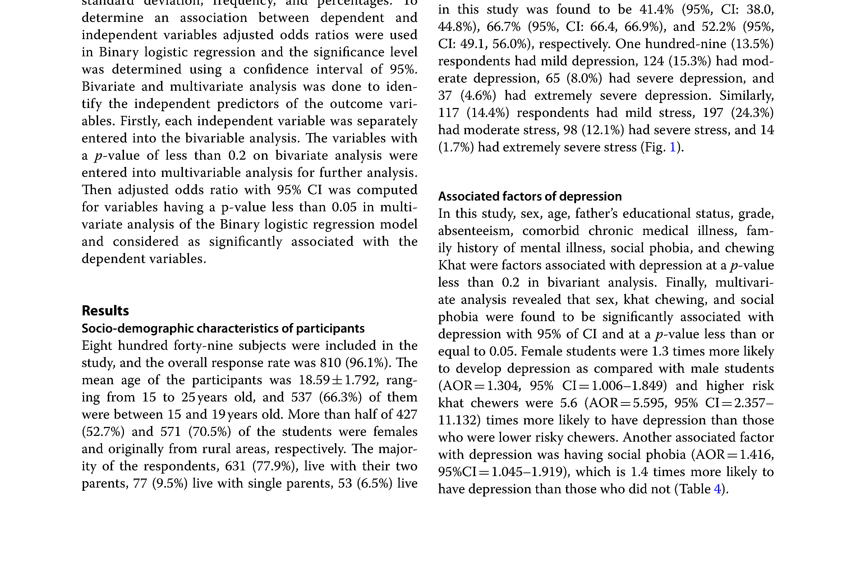
Hình 1: Mức độ DAS

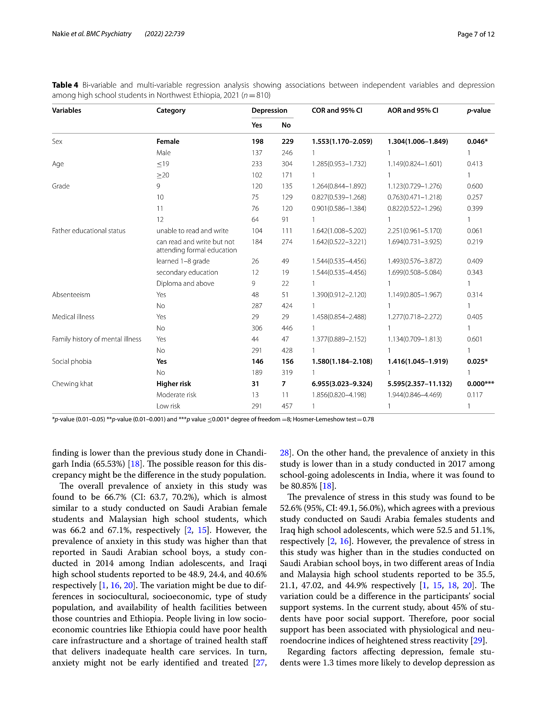
Bảng 4: Yếu tố trầm cảm

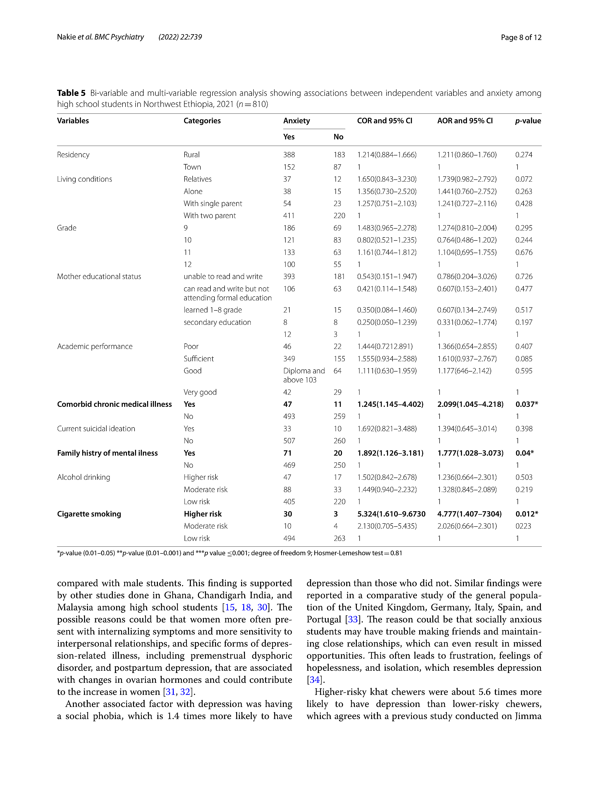
Bảng 5: Yếu tố lo âu

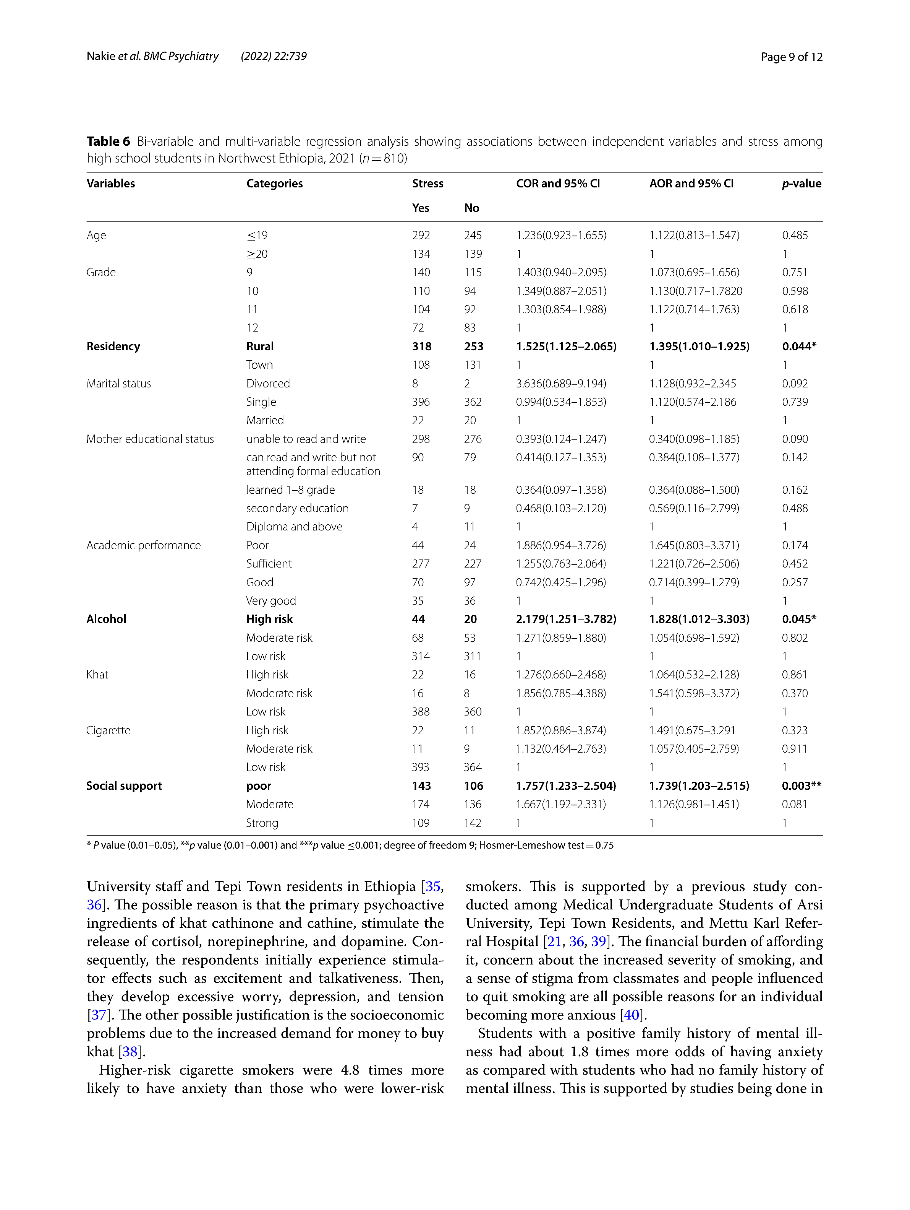
Bảng 6: Yếu tố căng thẳng

